**만년 2인자 뚜레쥬르**

**이젠 왕좌의 자리로 가야 할 때**



**과목명▏ 서비스경영**

**담당교수▏ 이홍주 교수님**

**학과▏ 산업경영공학과**

**학년▏ 3학년**

**학번▏이름▏ 201612063 박상욱**

**201612070 박태현**

**201612097 장유성**

**201612102 조성욱**

**201512068 박휘정**

**201512080 오왕택**

**제출일▏2020.06.23**

**목차**

1. **Overview**
2. **개요**
   1. **주제선정 이유**
3. **산업 및 비즈니스 환경 분석**

**3.1 추진기업 분석**

**3.2 시장성 분석**

**3.3 동태분석**

**3.4 위상분석**

**3.5 분포분석**

1. **비즈니스 모델 수립**

**4.1비즈니스 모델 설계**

* + 1. **벤치마킹**
    2. **SWOT분석**
    3. **Five-Force model**
    4. **비즈니스 모델 구성요소**
    5. **Business Model Canvas**
    6. **5W1H**

**4.2 마케팅 전략**

**4.2.1 STP전략**

**4.2.2 7P&4C전략**

1. **기대성과**
   1. **서비스제안**
   2. **비용추정 및 손익분기점**
2. **참고문헌**
3. **Overview**

8조 식스맨에서 구상한 프로젝트는 뚜레쥬르의 업계 1위로 부상하기 위한 비즈니스모델 혁신으로 제공하는 서비스 모델은 ‘구독경제를 활용한 아침배달서비스‘ 이다. 본 프로젝트는 전반적인 사용 방법에 대한 설명은 그림을 통해 다음과 같이 설명된다.

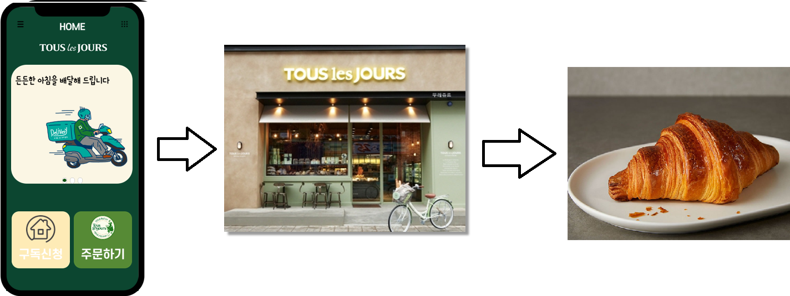

[그림 프로젝트 프로세스]

우선, 첫째로 뚜레쥬르 어플을 다운 받은 후, 구독 서비스를 신청하길 원하는 고객은 어플 왼쪽 하단의 구독신청, 단발성 주문을 원하는 고객은 오른쪽 하단의 주문하기를 클릭한다. 클릭 후 나오는 화면에서 요구하는 항목들을 선택 및 작성 후 주문을 완료한다. 둘째로, 그러면 현 주소에서 가장 가까운 뚜레쥬르 매장으로 주문내역이 넘어가게 된다. 주문을 받은 매장은 다음 날에 주문내역을 확인 후, 신청한 고객들의 요구에 맞는 빵을 만든 후, 배송 받기 원하는 시간대에 각 주소지로 배달을 한다. 마지막으로, 고객은 출근, 등교 혹은 외출 전에 전날에 주문했던 신선한 빵을 제공받고 아침식사를 거르지 않을 수 있게 된다. 지금까지의 단계별 설명은 프로젝트에 대한 전반적인 설명이다.

이러한 구독 서비스를 통하여, 뚜레쥬르는 평소보다 유동인구가 적을 시기인 이른 아침 시간을 어플을 통한 구독서비스를 통해 전날 저녁에 주문을 모아 아침에 배달함으로써 모든 시간대에 꾸준한 수익을 창출할 수 있다. 그리고 모든 시간대에 뚜레쥬르를 만나볼 수 있게 만듦으로써 브랜드 이미지 상승효과 또한 노려볼 수 있다.

이용하는 고객 입장에서는 갓 구운 신선한 빵을 먹음으로써 아침을 거르지 않을 수 있고, 빵의 맛과 신선도가 매우 우수하므로 뚜레쥬르에 대한 브랜드 이미지 및 충성도 상승 또한 얻을 수 있다.

1. **개 요**
   1. **주제선정이유**

본 프로젝트를 진행하게 된 시발점은, 수업시간에 다뤄졌던 ‘투썸플레이스가 스타벅스를 이기는 법’ 이란 내용이다. 수업시간에 했던 내용들을 되새기며 프로젝트 주제에 대한 고민을 해보고 이러저러한 비즈니스 모델을 생각해보았다. 또한 여러 기업에 대해 검색하다가 뚜레쥬르와 파리바게트가 투썸플레이스와 스타벅스의 관계와 상당히 비슷하다는 점에 착안하여 지금과 같은 비즈니스 모델을 생각해보게 되었다.

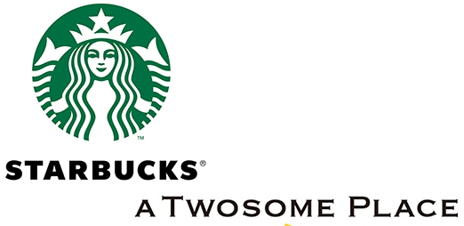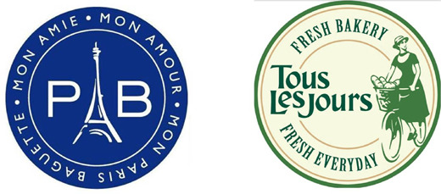

[그림 카페업계 경쟁] [그림 베이커리업계 경쟁]

뚜레쥬르는 파리바게트와 매 해마다 서로 경쟁하며, 제빵업계에서 1-2위를 다툰다. 뚜레쥬르가 여러 지표상에서 파리바게트를 앞서는 지표도 있지만 전체적, 통계적으로 봤을 때 압도적인 매장수의 차이 때문에 뚜레쥬르는 결국 파리바게트에게 항상 1위 자리를 내주고 있었다. 매장 수 차이의 원인은 파리바게트의 전략에 있는데 파리바게트는 ‘트라이앵글 전략’인 일명 ‘뚜레쥬르매장 죽이기’ 전략을 사용하고 있는 것을 알 수 있었다. 이 전략은 뚜레쥬르의 매장을 사이에 두고 자사의 매장을 두개 이상 입점시키며 둘러싸는 형태를 띄게 한다. 이미 포화상태인 시장에 매장개수를 늘려 상대를 압박하는 전략이 제과시장 독점을 초래하고 있다.

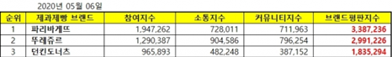

[그림 브랜드 평판지수]

이에 따라 뚜레쥬르가 파리바게트를 넘어서기 위해서는 더 다양하고 창의적인 비즈니스 모델을 시작해야 한다고 생각했다. 이 프로젝트를 통해 뚜레쥬르는 아침을 거르는 사람들에게 아침배달 서비스를 제공하여, 매장 내 유동인구가 적을 아침시간을 모바일 기기와 어플 및 구독플랫폼을 통해 온라인 고객을 유치하여 시간대를 가리지 않고 꾸준한 수익을 창출하는 것이다. 더불어, 아침 시간에 만든 신선한 빵을 고객에게 제공하여 맛과 서비스를 통한 브랜드 이미지 상승효과 또한 노릴 수 있다.

이러한 두가지 이점을 통해 뚜레쥬르가 매장수의 열세를 딛고 파리바게트를 제치며 제빵업계 1위가 되는 것이 프로젝트의 목적이다.

1. **산업 및 비즈니스 환경 분석**

**3.1 추진기업 분석**

뚜레쥬르(Tous Les Jours)는 대한민국 CJ푸드빌에서 운영하고 있는 베이커리 프랜차이즈 브랜드이다. 1997년 오픈하였고 매장에서 빵, 음료, 케이크, 잼 등을 판매한다. Tous Les Jours란 프랑스어로 매일매일이라는 뜻으로 그 의미처럼 매일매일 매장에서 직접 굽는 신선하고 건강한 빵을 가장 큰 가치로 하는 베이커리이다.

2017년 기준 직영점 17개, 가맹점 1,315개로 총 매장수는 1,332개이며 연간 평균매출액은 459,429,000원으로 매장개수, 매출액 모두 파리바게트에 이어 베이커리 업계의 2위에 위치해있다.

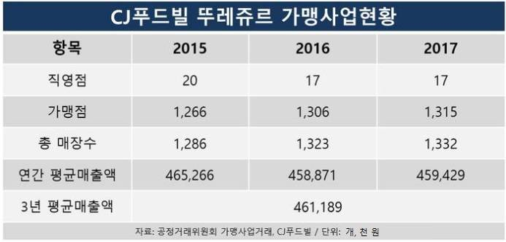

[그림 뚜레쥬르 가맹현황]

**3.2 시장성 분석**

한국농수산식품유통공사가 발표한 ‘2018 가공식품 현황보고서’에 따르면 2016년 기준으로 우리나라 국민 1인당 빵 소비량은 연간 약90개로 나타났다. 2012년 빵 소비량 78개에 비해서 4년 동안 12개 정도 늘어났으며, 이는 한 사람당 평균 4일에 한번은 빵을 먹는 셈이다.

전체 베이커리 시장의 총 매출액도 2014년 기준 383,718,000,000 (약 383억원)에서 2018년 455,642,000,000 (약 455억원)으로 70억원 이상 큰 폭으로 상승하였다 최근 코로나 사태로 인하여 SSG닷컴의 베이커리 매출 증가율과 마켓컬리의 베이커리 판매량의 증가율도 평균 400%이상 가파른 상승곡선을 그리고 있다.

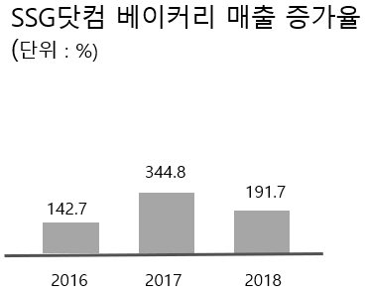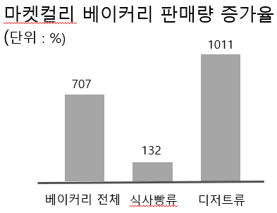

[그림 타사 매출 증가율 1] [그림 타사 매출 증가율 2]

* 1. **동태분석**

업계 1위인 파리바게트는 자체 배달서비스인 ‘파바 딜리버리’를 만들어 1년 6개월전 인 2018년에 빵 배달 서비스를 시작하였다. 뚜레쥬르는 이에 1년 늦은 2019년부터 타 배달앱과 제휴를 맺어 배달서비스를 시작하였다. 현재 매장 매출의 10%이상이 배달에서 추가로 발생하는 만큼 매출 진작 효과를 독특히 보고 있다.

* 1. **위상분석**

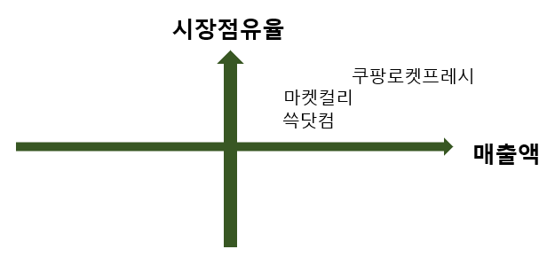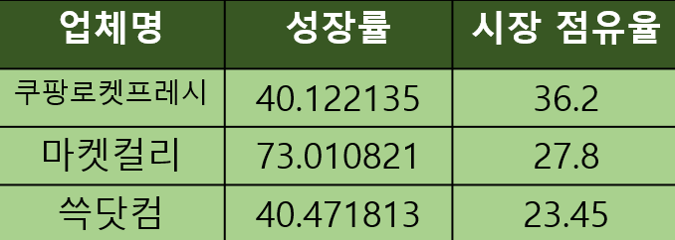

[그림 경쟁기업 위상] [표 1 경쟁기업 위상]



**4. 비즈니스 모델 수립**

**4.1 비즈니스 모델 설계**

**4.1.1 벤치마킹**

**<여섯시 오븐>**

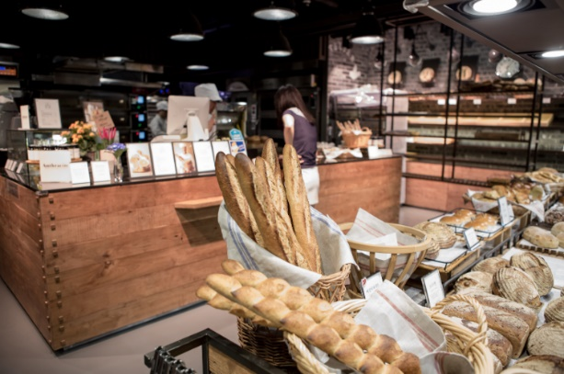요즘은 건강에 대한 관심이 빵집으로 이어지고 있다. 한 백화점에서 운영 중인 ‘여섯시 오븐’ 빵집은 매일 아침마다 건강한 방식으로 구워 내는 빵을 판다는 의미를 지니고 있다. ‘여섯시 오븐은 건강한 빵이라는 컨셉에 맞게 달걀과 설탕을 넣지 않으며 물과 천연효모와 밀가루를 사용해 만들기 때문에 소비자들의 속이 더부룩하지 않고 소화가 잘되는 빵이다. 또한 빵의 모든 원재료가 안정성을 검증받았다. 또한 세계 유명 해외유학파의 셰프들을 중심으로 빵의 맛과 품질을 보장하고 있다. 이처럼 건강을 강조하여 많은 정성을 쏟는 상품이기 때문에 가격은 비싸도, 건강한 빵이라는 이미지로 고객들의 관심과 기대가 늘어났다. 대표적인 판매 상품으로는 ‘여섯시내고향’, ’스페셜빵’, 여섯시바게트’ 등 다양한 가격으로 인기를 끌고 있다. ‘여섯시바게트’를 6,000원에, ‘스페셜빵’을 9,000원에 판매하며, 본점의 경우 ‘소공동깜빠뉴’를 8,000원에, ‘여섯시내고향’을 9,000원에 판매한다. 일반 빵집과는 달리 베이커리 종류를 가격대 별로 나누어 제공하는 점을 벤치마킹하여 구독서비스를 만들었다.

[그림9 여섯시 오븐]

**<Panera bread>**

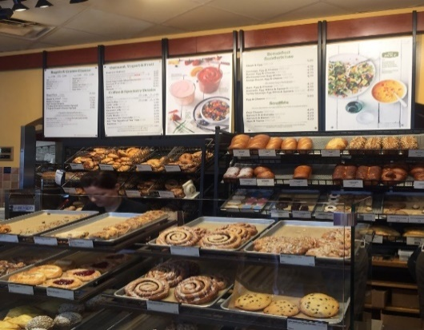Panera bread는 서브웨이(Subway), 맥도날드(MC Donald)와 같이 미국 전역에 있는 프랜차이즈 음식점 중 하나다. 많은 미국인들이 보통 점심을 먹기위해 Panera bread를 가는데, 그 이유는 빵 뿐만 아니라 커피와 샐러드와 수프 등 다양한 음식을 먹을 수 있기 때문이다. 샐러드도 단품이 아니라 원하는 샌드위치와 샐러드, 수프의 종류도 다양하다. 비록 일반 패스트푸드 점보다 가격은 Panera bread가 더 비싸지만, 아침 식사도 제공하고 건강을 생각하는 사람을 위해 신선한 재료를 배달 서비스에 우유, 닭고기, 계란 등 신선식품까지 제공한다는 점에서 매력적이라서 부가서비스로 벤치마킹했다.

[그림 10 Panera bread]

**<요기요>**

배달 서비스를 제공하는 ‘요기요’는 월 9,900원을 결제하면 매 배달 결제마다 드는 약 3,000원을 추가적으로 할인을 적용해주는 서비스를 제공했다. 월 최대 10번을 제한으로 꾸준히 이용하는 고객은 2만원 정도의 혜택을 보며, 요기요는 고객을 계속 붙잡아 두고 서비스를 자주 이용하도록 유도할 수 있었다. 따라서, 고객유지 측면에서 구독 서비스를 제공하여, 구독자가 월마다 혜택을 받을 수 있도록 벤치마킹을 한다.

[그림 11 요기요]

* + 1. **SWOT분석**

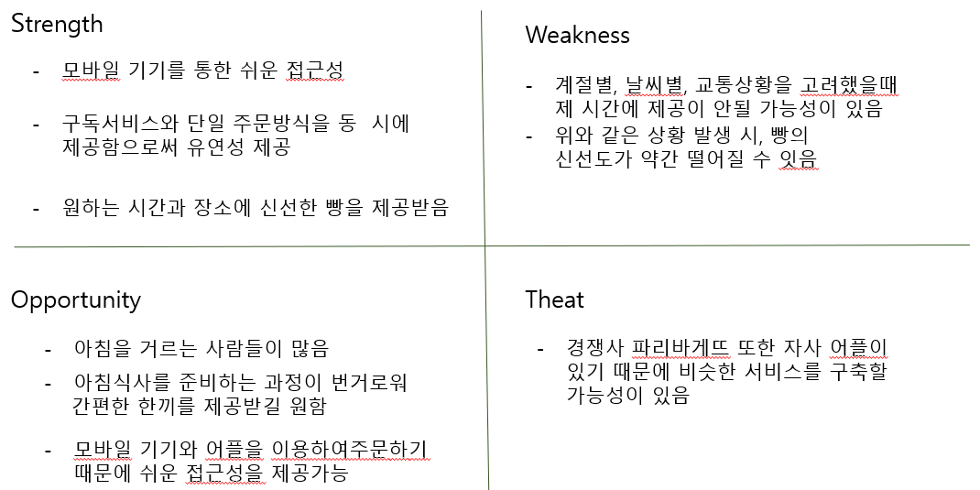

[그림 12 SWOT 분석]

* + 1. **Five-Force model**

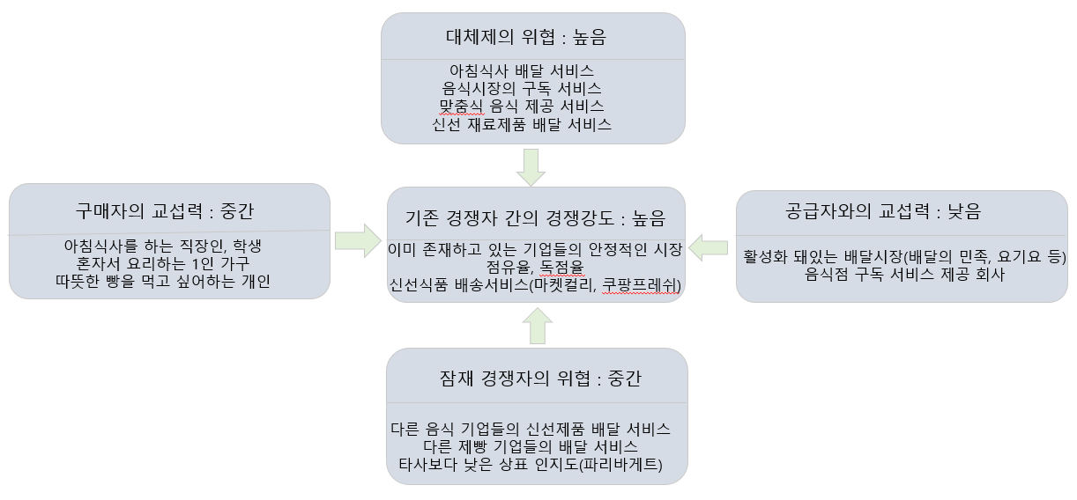

[그림 13 Five-Force model]

* + 1. **비즈니스 모델 구성요소**

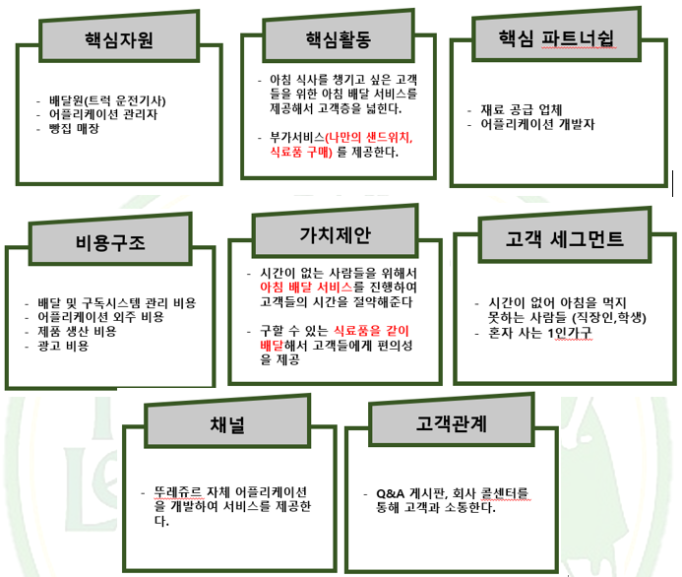

[그림 14 비즈니스 모델 구성요소]

* + 1. **Business Model Canvas**

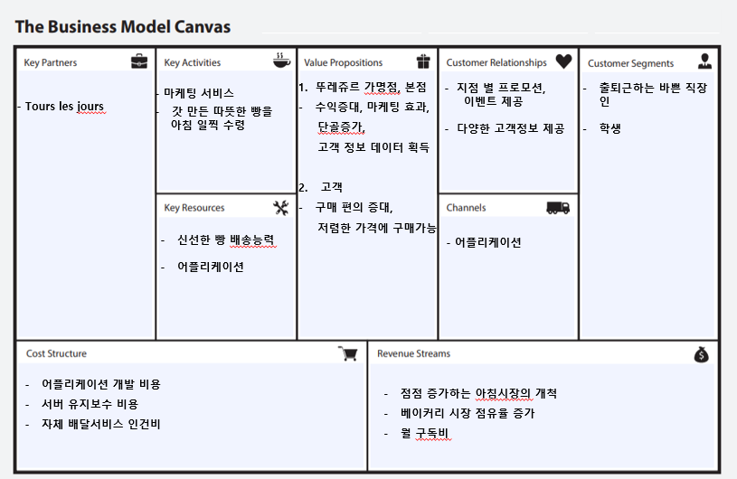

[그림 15 Business Model Canvas]

* + 1. **5W1H**

**WHO –** 아침일찍 출근, 등교하는 직장인 및 학생들

**WHEN –** 아무 때나 편하게 주문하고 아침 일찍 수령

**WHERE –** 각자의 집에서 편안하게

**WHAT –** 매장에서 구운 건강하고 따듯한 베이커리와 계란, 우유, 치즈 등 신선한 원재료

**WHY -** 이른 아침 아침을 준비하기 힘들고 귀찮을 때

**HOW –** 자체배달 서비스를 통한 새벽배송과 구독서비스를 통해서

**4.2 마케팅 전략**

**4.2.1 STP전략**

Segmentation에서 인구통계학적 기준으로는 1인가구 및 다인기구, 구매행동 기준으로는 최대한 빠르고 간편하게 아침 식사하고 싶어하는 고객, 심리학적 기준으로는 아침 먹는게 귀찮다고 거르는 고객으로 설정하였다. Targeting은 일찍 출근, 등교해야 하는 직장인과 학생, 1인가구로 잡았고, 소비자들에게 기억되고 싶은 Positioning은 한문장의 문구로 “매일매일 뚜레쥬르와 함께 아침을 맞이하세요”라는 슬로건을 만들었다.

**4.2.2 7P&4C전략**

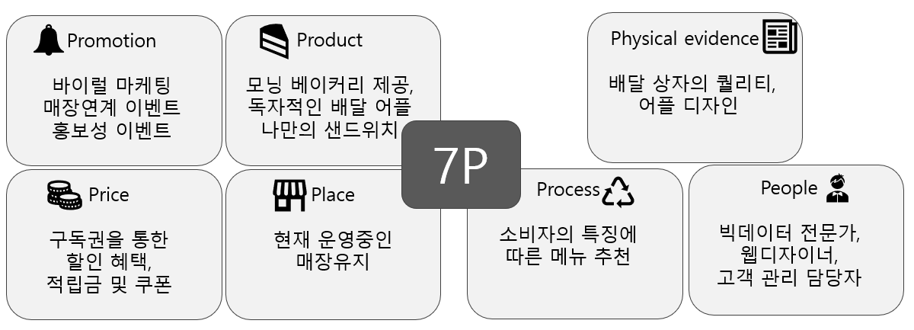

[그림 16 7P전략]

7P&4C 중 7P의 Promotion측면에서는 바이럴 마케팅으로 매장연계 이벤트와 홍보성 이벤트를 진행한다. Price측면은 구독권을 통한 배송비 면제와 적립금 및 쿠폰을 지급해준다. Product측면에서는 모닝 베이커리를 제공하며, 독자적인 배달 어플 시스템을 도입하게 된다. 또한, 자기가 원하는 재료를 넣어 나만의 샌드위치를 만들 수 있도록 해준다. Physical evidence측면에서는 배달 상자의 퀄리티를 높이며, 소비자들에게 친근감을 줄 수 있고 세련된 어플 디자인을 선사할 것이다. Process측면에서는 소비자의 특징에 따른 메뉴를 추천하여 고객맞춤별 식사를 제공한다. 요즘은 데이터의 시대인 만큼 빅데이터의 중요성이 커졌다. 이에 따라 People측면은 데이터와 관련된 직종인 빅데이터 전문가가 가장 필요하며, 웹디자이너와 고객 관리 담당자 등으로 구성하게 된다.

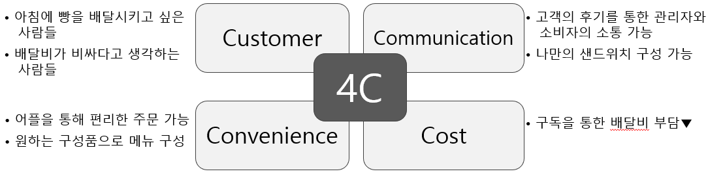

[그림 4C전략]

그 다음 4P를 살펴보겠다. Customer측면에서는 아침에 빵을 배달시키고 싶은 사람들과 배달비가 비싸다고 생각하는 사람들에 초점을 맞췄다. Communication측면에서는 고객의 후기를 통한 관리자와 소비자의 소통의 장을 만들어 서로 소통을 할 수 있게 하고, 나만의 샌드위치 구성 레시피를 관리자에게 전달하는 점도 있다. Convenience측면에서는 어플을 통해 보다 편리한 주문이 가능하며, 원하는 구성품으로 메뉴를 구성할 수 있다. 마지막으로 Cost측면에서는 구독을 통해 배달비의 부담을 덜어주는 점에서 가장 장점이다.

**5. 기대성과**

* 1. **서비스제안**

우리가 제안하는 서비스는 아침배달 구독서비스와 이에 따른 부가서비스로 우유,달걀, 치즈 등 신선한 원재료배달이다. 아침 배달서비스는 한달에 10번 베이커리 배달을 기준으로 첫번째 메뉴는 4000원 이하의 빵 한 개와 음료한잔으로 구성되어 있다. 두번째 메뉴는 6000원 이하의 샌드위치류 한 개와 음료한잔으로 구성 되어있다. 세번째 메뉴는 총 만원 이하의 빵 한 개, 샌드위치 한 개와 음료한잔으로 구성되어 있다. 첫번째 메뉴의 구독서비스는 소비자가격 50,000원에서 만원이 할인된 40000원에 제공하고, 두번째 메뉴의 구독서비스는 소비자가격 75,000원에서 15,000원이 할인된 60,000원에 제공하며, 세번째 메뉴의 구독서비스는 소비자가격 110,000원에서 20,000원이 할인된 90,000원에 제공된다. 부가서비스인 신선한 원재료배달을 원하는 구독자들은 아침배달을 시키기 전날 원재료 가격만 추가 결제하면 아침배달메뉴와 함께 원재료들을 배달해준다.

* 1. **비용추정 및 손익분기점**

먼저, 지출 비용은 다음과 같다. 인건비는 매장 직원 3명으로 월급은 250만원, 배달원은 2명 180만원으로 추정하였고, 원재료비는 매출액의 30%가 쓰이며, 네이버의 파워링크 광고 총 클릭 수 대비 50만원, 또한, 인스타그램, 페이스북 등 SNS를 통한 브랜드를 홍보하는 비용은 매달 50만원으로 추정한다.

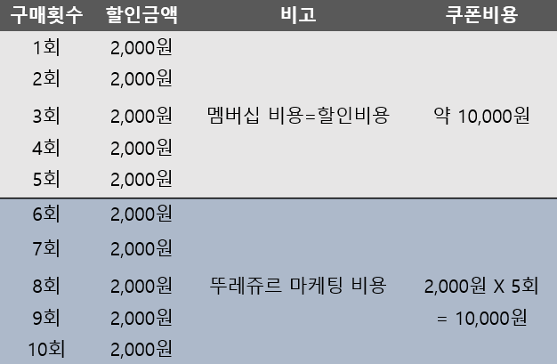

[그림 구독자 마케팅 비용]

(유)딜리버리히어로 코리아에 따르면 요기요가 20회의 할인제공 프로모션을 제공하였을 때 월 10회 이상 주문한 사용자가 47%로 절반에 가까운 가입자들이 10회 혜택을 누렸다고 하였다. 따라서 구독을 한 소비자들을 대상으로 한 마케팅비용의 추정 값으로는 (구독자수/2) X 1만원으로 책정하였다. 구독비는 구독자수 X 구독 비(월 4만원, 7만원, 9만원)으로 추정하고, 매장의 베이커리 매출액은 고정적으로 매달 60만원으로 책정하였다. 신선한 식품까지 제공하는 부가서비스로 인해 생긴 수입은 (구독자 수/2) X 1.5만원으로 추정했다.

수입 비용은 다음과 같다. 1분기와 2분기 3분기 순으로 예상 구독자는 첫 달에 40명부터 시작해서 205명, 295명으로 점차 증가할 것이라 기대하였고, 지출은 각각 1,253만원, 1,277만원, 1,301만원이 나왔고, 수입은 각각 897만원, 1,542만원, 886만원이 나왔다. 따라서 [그림19]을 보면 2분기에서 3분기로 넘어갈 때가 손익분기점이 되고 이를 표로 나타낸 것은 [표2]와 같다.

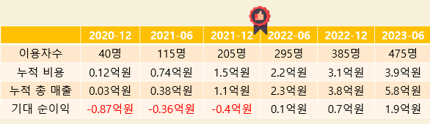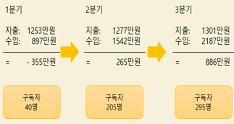

[표2 분기별 누적 프로젝트 현황]

[그림 19 분기별 프로젝트 현황]

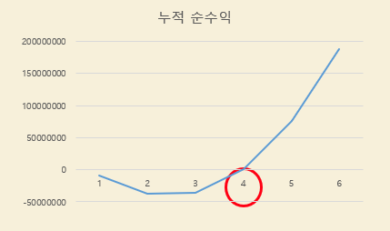[그림 20]의 표를 보면 3분기에서 4분기로 넘어가는 2022년 6월쯤에 약 300명의 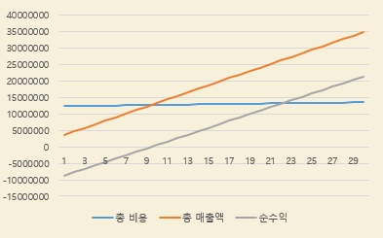구독자 달성과 함께 손익분기점을 달성을 할 수 있다. 이를 그래프로 나타내면 다음 [그래프1]과 [그래프2]와 같다.

[그래프1 프로젝트 현황]

[그래프2 누적순수익]

1. **결론**

뚜레쥬르가 업계 1위를 차지하기 위한 새로운 비즈니스 모델인 아침 구독배달과 원재료 배달 서비스를 제공하는 방식을 선택하여 약 2달간 프로젝트를 진행하였다. 점점 커지고 있는 새벽 배송 서비스와 베이커리 시장의 자료를 보면서 우리의 프로젝트가 시장성이 있다고 판단이 되며, 아침구독배달서비스를 통해 뚜레쥬르의 자체 배달서비스가 생긴다면 업계 1위인 파리바게트와의 경쟁력에서 앞설수 있다고 생각된다.

비용 추정과 손익분기점 계산은 뚜레쥬르 선릉점을 예시로 매장 하나에 초점을 두어서 추정하였기 때문에 어플제작비용은 제외하였다. 처음으로 흑자가 발생하는 지점은 서비스 제공 9개월 후인 약 1.5분기 후이며, 3분기에서 4분기로 넘어가는 2022년 6월에 손익분기점을 넘으며 이후로는 가파른 성장을 보인다.

1. **참고문헌**

<출처 : 브랜드평판리포트 한국평판신문>

브랜드평판리포트 한국평판신문, 전소영 기자, 2020,06,04

<http://www.reputation.kr/news/articleView.html?idxno=5926>

네이버블로그, 여섯시오븐 by 에이몬트, 2018.06.27

<https://blog.naver.com/thesan_/221307685408>

네이버포스트, 롯데백화점 운영, 2019.02.17

<https://m.post.naver.com/viewer/postView.nhn?volumeNo=17906458&memberNo=36415118&vType=VERTICAL>

네이버포스트, 미국의 빵집, Panera Bread는 빵집 그 이상이다. 2017.07.07

<https://m.post.naver.com/viewer/postView.nhn?volumeNo=8528696&memberNo=33159364&vType=VERTICAL>

빅데이터를 통해본 파리바게트와 뚜레쥬르 추이,

[**http://www.bigtanews.co.kr/news/articleView.html?idxno=5402**](http://www.bigtanews.co.kr/news/articleView.html?idxno=5402)

나무위키, 요기요,

<https://namu.wiki/w/%EC%9A%94%EA%B8%B0%EC%9A%94>